Remko: Regler Easy-Control für Einzelräume
Redaktion:
LAST Waldecker PR
Büro für Presse- und Öffentlichkeitsarbeit

Ansprechpartnerin:
Marion Paul-Färber
Ringstraße 49
56357 Holzhausen
Telefon: ++49 (06772) 969 87 39
E-Mail: paul-faerber@last-pr.de
Internet: www.last-pr.de
last.pressebuero
LastPressebuero
LASTPR
PR Last RSS Feed

REMKO GmbH & Co. KG
Im Seelenkamp 12
32791 Lage
Telefon: ++49 (05232) 606 - 0
Fax: ++49 (05232) 606 - 260
E-Mail: info@remko.de
Internet: www.remko.de
Mit dem Regler Easy-Control von Remko lässt sich die Temperatur in einem Raum besonders einfach einstellen. Dazu verfügt das Gerät über einen Raumtemperaturfühler. Es bietet außerdem eine Reihe von weiteren Features, die eine individuelle Regulierung erlauben. Der Regler, der mit den Remko-Wärmepumpen kommuniziert, wird in eine Standard-Unterputzdose installiert.
Der Easy-Control-Regler überzeugt durch seine intuitive, leichte Bedienung. Am Touchdisplay wird die gemessene Raumtemperatur angezeigt und per Knopfdruck nach oben oder unten angepasst. Dieser Wert wird direkt an den Smart Control übermittelt und die Wärmepumpe so an den Bedarf angepasst. Wenn gewünscht, werden außerdem Heiz- oder Kühlzeiten für bestimmte Zeiträume und Wochentage gewählt. Das geschieht mithilfe von fünf Tasten neben dem Display und der Klartextanzeige. Eine Tastensperre verhindert bei Bedarf einen unerwünschten Zugriff – zu sehen am Schlosssymbol rechts neben der Uhrzeit.
Laut Remko verbindet sich der Regler direkt mit einer Wärmepumpe und veranlasst das Heizen oder Kühlen. Geeignet sind alle Serien, sowohl Monobloc- als auch Splitgeräte. Dies sind etwa die Modelle LWM, ARTstyle, WKF oder die Sole-Wärmepumpe WSP. Die Kommunikation wird in jedem Fall über ein Modbusprotokoll umgesetzt. Pro Heizkreis ist ein Easy-Control vorgesehen, je nach Wärmepumpenserie lassen sich bis zu sechs Regler anschließen.
Mit dem Easy-Control ergänzt das Unternehmen aus Lage sein regelungstechnisches Zubehör. Auf der Experten- wie auf der Nutzerebene werden Werkseinstellungen vorgegeben, die sich anpassen lassen.
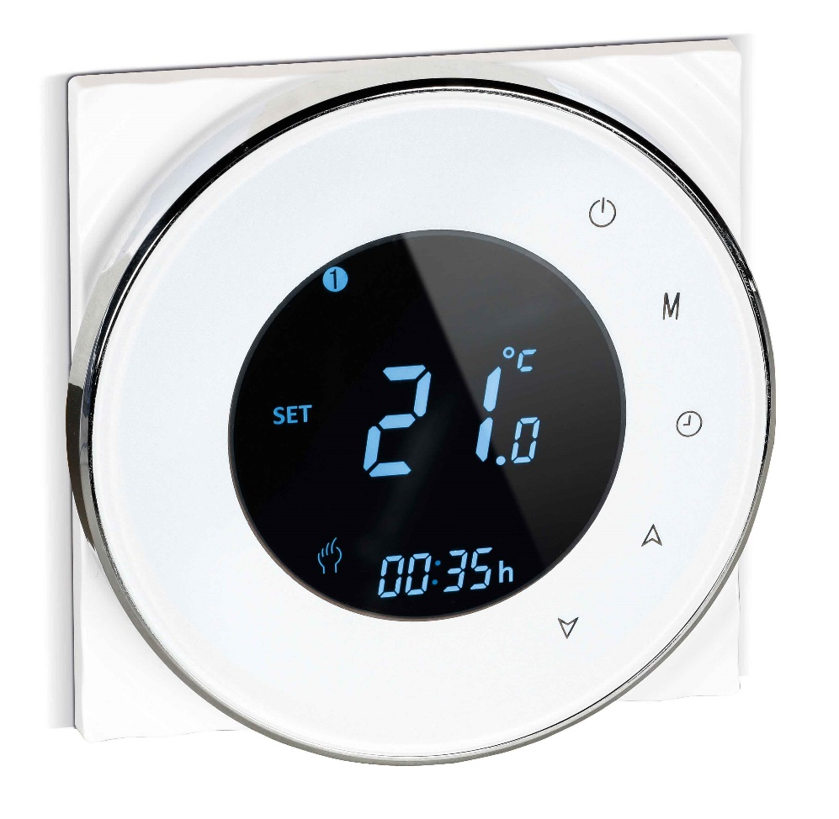
Weitere Informationen zum Portfolio und zum Service sind auf der Remko-Website erhältlich.

Der Easy-Control-Regler von Remko punktet durch seine einfache Bedienung im Zusammenspiel mit Wärmepumpen und durch sein modernes Design.
Bild: REMKO GmbH & Co. KG, Lage

